Las únicas ips de origen que se han podido obtener son 630 , las cuales salen ubicadas en india.

Las únicas ips de destino que se han podido obtener son , las cuales salen ubicadas en

La India tiene un total de 28 Estados,un total de 7908 ciudades en total y 9 territorios de la union. En el datase del Eda aparecen los 28 estados, y 316 ciudades, es decir ciudades de todos los estados. Además las ciudades más importantes de la India que son: Delhi, Mumbai, Kolkata , Chennai , Bengaluru , Hyderabad , Ahmedabad , Pune y Surat, se han efectuado un número de ataques muy elevando:

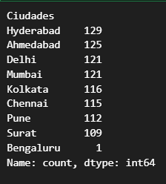

India es uno de los primeros países del mundo en exportaciones de servicios relacionados con las TIC, teniendo su impacto negativo en el aumento de la ciberdelincuencia, influyendo negativamente en su economía. India tuvo en 2022 perdidas económicas relacionadas con la ciberdelincuencia por un importe de 1,3 billones de dólares.

Del análisis de otros Df relacionada con cibercrimen en la india entre los años 2016 a 2018, vemos que en todos los estados y uniones territoriales de la India, ha habido un aumento del mismo, como se puede ver:



Cuál es la distribución de los diferentes tipos de ataques en el conjunto de datos?

